Условия проведения открытого финала детско-юношеских

оборонно-спортивных и туристских игр "Зарница - 2017"

и XХII соревнований "Школа безопасности"

Кировского района г. Санкт-Петербурга

1. **Операция «Защита»**

***Тестовый конкурс на знание составных частей ГП-5, ГП-7, ОЗК.***

Участвует вся команда. Состоит из видов: противогазы (ГП – 5, ГП – 7), ДП-5 – все возрастные группы, ОЗК и ДП-5 в том числе зон со снятым корпусом (2 и 3 возрастная группа).

Команда должна уметь определять по внешнему виду тип средств индивидуальной защиты и знать его основные части.

Результат определяется по количеству правильных ответов и наименьшему времени, затраченному на выполнения задания.

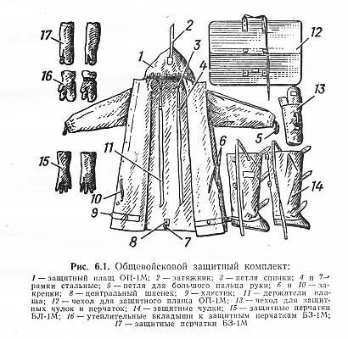

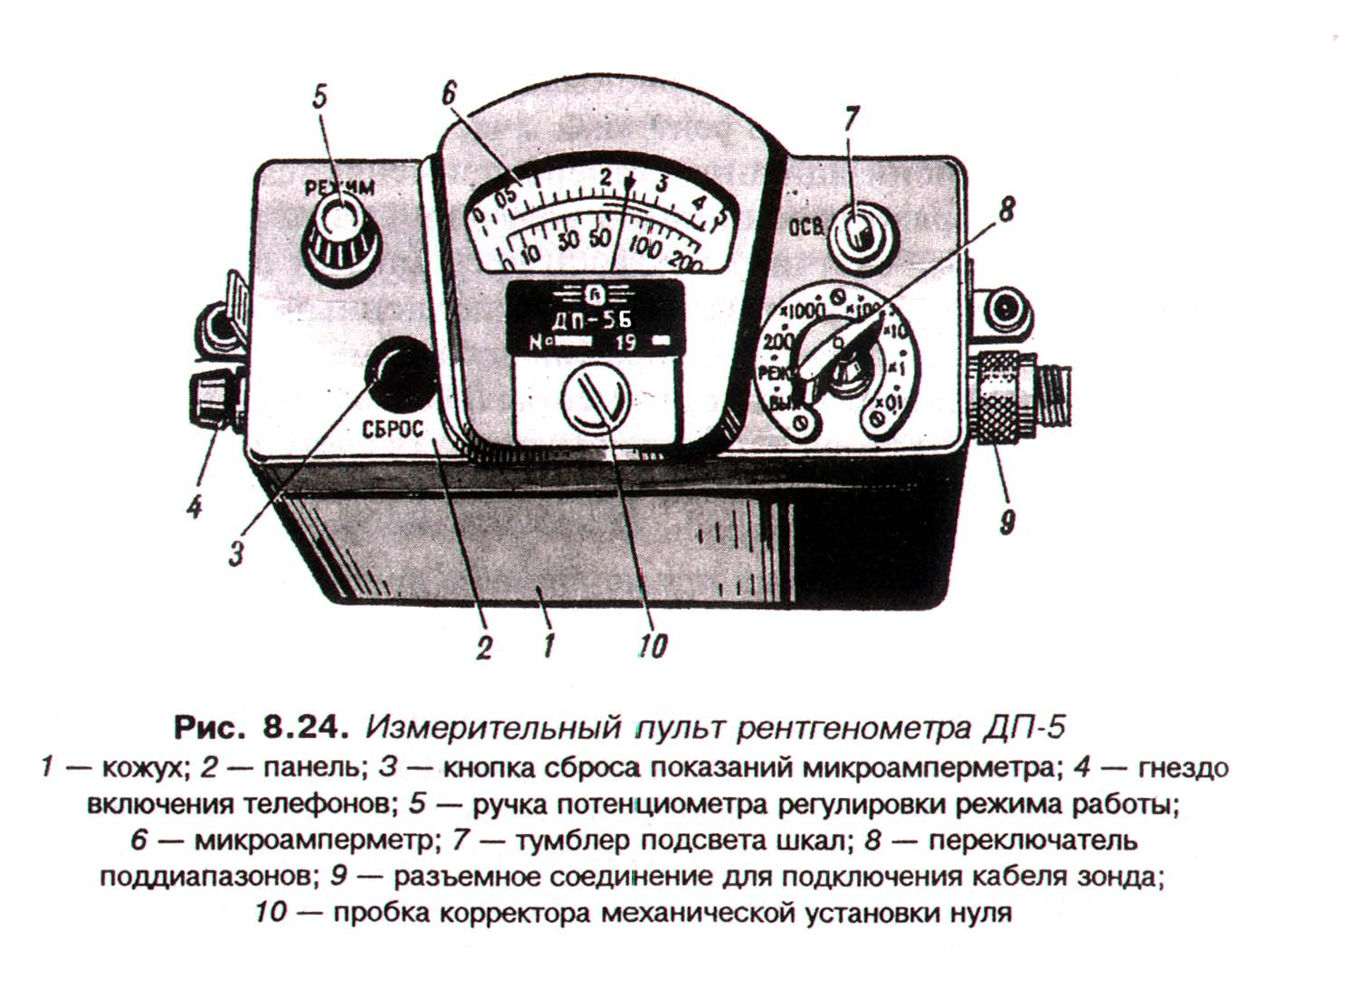

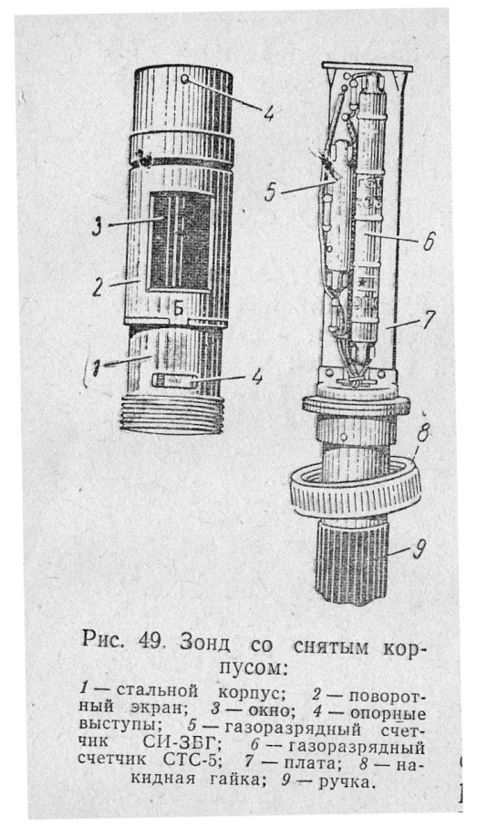

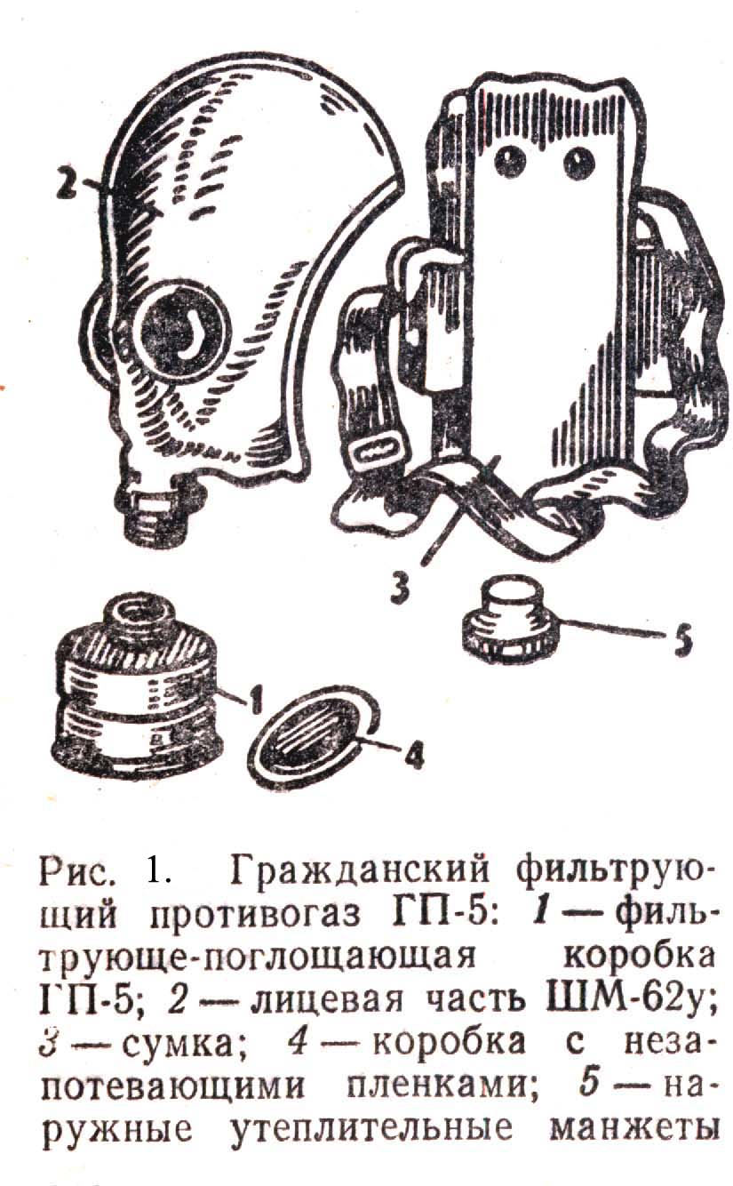

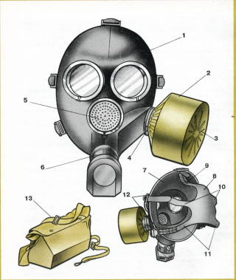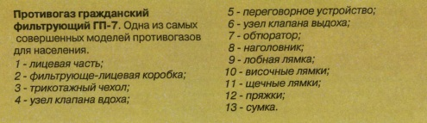

**2. Медико-санитарная подготовка**

В соревнованиях принимают участие 6-8 человек от команды, состав команды определяется руководителем.

* 1. **Материальное обеспечение и экипировка команды.**
  2. Укомплектованная санитарная сумка.

Оснащение сумки:

* бинты 5х10 стерильные или не стерильные в упаковке 5 шт.

бинты 7х14 стерильные или не стерильные в упаковке 5 шт.

* жгут резиновый 1 шт.
* марлевые салфетки 1 уп.
* Ножницы 1 шт.
* записная книжка 1 шт.
* карандаш 1 шт.
* косынка 1 шт.
  1. Аптечка
  2. Форма одежды – спортивная с атрибутикой Красного креста.
  3. Письменные принадлежности на каждого участника.
  4. **Содержание соревнований.**

Соревнование проводятся по трем видам:

1. Тестовый конкурс – 6 человека
2. Первая помощь при несчастных случаях – 6 человек (из них 2-3 пострадавших) для 3 возрастной группы возможно участие 8 человек.
3. Лекарственные растения - (вся команда)

Победители в комплексном зачете по виду «Медико-санитарная подготовка» определяются по наименьшей сумме мест занятых в каждом виде соревнований

* 1. **Этапы соревнований.**

**2.3.1 «Первая помощь при травмах и несчастных случаях»** - команда получает задание, знакомится с заданием (1 минута). По команде судьи «Старт» подбегает к пострадавшем для оказания перовой помощи, обеспечивая транспортировку пострадавшего к финишу. Итоговое время прохождения этапа складывается из времени прохождения этапа и количества штрафных баллов. Время останавливается по последнему участнику.

**Варианты заданий:**

**1 возрастная группа**

1. У пострадавшего рваная рана теменной части головы. Необходимо наложить повязку «Чепец».
2. У пострадавшего рваная рана затылочной части головы. Необходимо наложить повязку «Крестообразная».
3. Ранение кисти. Необходимо наложить повязку «восьмиобразная».
4. У пострадавшего закрытый перелом предплечья. Необходимо провести иммобилизацию шинами Крамера.
5. Ранение голени с артериальным кровотечением. Необходимо остановить кровотечение жгутом Эсмарха, наложить повязку спиральная.

Участники должны знать способы и уметь выполнять транспортировку пострадавших. Способ: «замок их 4-рук», «замок их 3-рук», «шаг в шаг», «на носилках».

1. **возрастная группа**
2. У пострадавшего рваная рана височной части головы. Необходимо наложить повязку «Уздечка» без фиксации нижней челюсти.
3. У пострадавшего рваная рана теменной части головы. Необходимо наложить повязку «Чепец».
4. Рваная рана коленного сустава. Необходимо наложить повязку «черепичная» расходящаяся.
5. У пострадавшего открытый перелом голени с артериальным кровотечением. Необходимо остановить кровотечение жгутом Эсмарха. Необходимо наложить первичную повязку, провести иммобилизацию шинами Крамера.
6. У пострадавшего рваная рана плечевого сустава. Необходимо наложить повязку «колосовидная».
7. У пострадавшего ожог грудной клетки. Необходимо наложить повязку «Спиральная».
8. У пострадавшего ранение предплечья. Необходимо наложить повязку «Спиральная», провести иммобилизацию косынкой.

Участники должны знать способы и уметь выполнять транспортировку пострадавших. Способ: «замок их 4-рук», «замок их 3-рук», «шаг в шаг», «на носилках», на спине.

1. **возрастная группа**
2. У пострадавшего рваная рана теменной части головы. Необходимо наложить повязку «Чепец».
3. У пострадавшего рваная рана затылочной части головы. Необходимо наложить повязку «Крестообразная».
4. У пострадавшего рваная рана височной части головы. Необходимо наложить повязку «Уздечка» без фиксации нижней челюсти.
5. У пострадавшего ожог грудной клетки. Необходимо наложить повязку «Спиральная».
6. У пострадавшего открытый перелом бедра. Необходимо наложить жгут Эсмарха. Необходимо наложить первичную повязку, провести иммобилизацию шинами Крамера.
7. У пострадавшего закрытый перелом ключицы. Необходимо провести иммобилизацию шинами Крамера. Вынос пострадавшего на носилках.
8. У пострадавшего рана голеностопного сустава. Необходимо наложить повязку «восьмиобразная».

Участники должны знать способы и уметь выполнять транспортировку пострадавших. Способ: «замок их 4-рук», «замок их 3-рук», «шаг в шаг», «на носилках», на спине.

Правильность выполнения заданий оценивается по сборнику «*Методические рекомендации для подготовки команд к городским соревнованиям по медико-санитарной подготовке, слету юных моряков, соревнованиям «Зарница» и «Школа безопасности» Санкт-Петербурга, Ленинградской области и Северо-Запада России» (практическая часть) 2011 год, Гор.ЦГПВ Санкт-Петербург)*.

**Таблица штрафов** 1 балл = 10 сек

|  |  |  |
| --- | --- | --- |
| № п/п | Названия критериев оценки и параметров назначения штрафных баллов | Размер начисления штрафных баллов |
| 1. | Вмешательство руководителя (словом или делом)  Предстартовая проверка:  - отсутствие какого-либо элемента оснащения санитарной сумки, вскрытые упаковки бинтов;  - отсутствие атрибутов санпостов;  - помощь пострадавшего санитарам; | Снятие команды с этапа  1 балл за каждый элемент  1 балл  2 балла (за каждую попытку помощи) |
| 2. | Наложение резинового жгута или жгута-закрутки:  - жгут не наложен, перепутана конечность;  - жгут наложен не на соответствующую область;  - наложен на область раны;  - наложен на голое тело, салфетка не полностью закрывает зону наложения жгута;  - жгут наложен с нарушениями;  - жгут не закреплен, расцепился при выполнении задания, переноске;  - не указано время наложения жгута. | 10 баллов  3 балла  5 баллов  1 балл  3 балла  3 балла  1 балл |
| 3. | Наложение повязок:  - повязка не наложена, перепутана конечность;  - нарушения техники выполнения повязки;  - наложена не полностью;  - не закреплен конец бинта;  - промежутки между турами бинта;  - складки и карманы;  - нет салфетки на ране, нарушение стерильности;  - конец бинта закреплен над раной;  - бинт не использован полностью;  - неосторожное обращение с раной. | 10 баллов  3 балла  3 балла  2 балла  1 балл за каждый  1 балл  1 балл  1 балл  2 балла  1 балл |
| 4. | Иммобилизация конечности лестничными шинами Крамера и подручными средствами:  - иммобилизация не осуществлена, перепутана конечность;  - нарушения техники выполнения иммобилизации;  - неосторожное обращение с поврежденной конечностью;  - отсутствие первичной повязки;  - не полностью использован бинт, не закреплен конец бинта;  - неправильно подогнана шина или подручные средства;  - недостаточная фиксация конечности;  - кровоостанавливающий жгут закрыт турами бинта;  - промежутки между турами бинта;  - складки и карманы;  - незафиксирована пятка;  - отсутствие валика при повреждениях верхней конечности;  - пальцы закрыты турами бинта. | 10 баллов  3 балла  2 балла  3 балла  2 балла  1 балл  3 балла  1 балл  1 балл за каждый  1 балл  2 балла  1 балл  1 балл |
| 5. | Иммобилизация конечности с помощью косынки и др. подручных средств:  - не произведена, перепутана конечность;  - произведена с нарушениями;  - неосторожное обращение с поврежденной конечностью. | 10 баллов  2 балла  1 балл |
| 6. | Транспортировка пострадавшего:  - не произведена;  - произведена с нарушениями, неправильная транспортировка;  - падение пострадавшего;  - неосторожное обращение с пострадавшим;  - нарушения при перекладывании пострадавшего;  - неправильное замыкание рук в «замок»;  - перенос ногами вперед (на носилках, на плащ-палатке). | 10 баллов  2 балла  3 баллов  1 балл  1 балл  1 балл  1 балл |

**2.3.2.** **«Тестовый конкурс» -** тестируется 6 участников команды (2 и 3 группа – 8 участников). Контрольное время 8 минут. Результат складывается по количеству правильных ответов и времени, затраченному на выполнение. При равенстве правильных ответов предпочтение отдаётся команде, затратившей наименьшее время.

*1 возрастная группа (**10 вопросов) - 2 возрастная группа (15 вопросов) - 3 возрастная группа (20 вопросов)*

***Вопросы к тестовому заданию по МСП***

1. Признаком правильно наложенного жгута является…

2. Жгут закрутка может быть наложен при…

3. Методом выбора при остановке артериального кровотечения является…

4. Пальцевое прижатие сосуда является метод остановки кровотечения…

5. Максимальное сгибание сустава применяется для остановки кровотечения..

6. Критерием правильно наложенного жгута является…

7. Признаком артериального кровотечения является…

8. Признаком венозного кровотечения является…

9. Венозное кровотечение может быть остановлено…

10. Рана, это..

11. Оказание МСП при ранении предусматривает…

12. На месте пришествия рану можно обработать…

13. При ранении волосистой части головы следует применить повязку…

14. Оказание МСП при закрытой травме головы предусматривает…

15. Оказание МСП при подозрении на сотрясение головного мозга требует…

16. Транспортировка пострадавшего с травмой головы осуществляется…

17. Дезинфекция – это метод…

18. Стерилизация – это метод…

19. Асептика – это метод…

20. Антисептика – это метод…

21. Асептическая рана – это..

22. Повреждение нижней челюсти требует иммобилизации повязкой…

23. При укусе животных (собаки или кошки) не сдует делать…

24. МСП при укусе насекомых и клещей предусматривает…

25. МСП при поражении электрическим током предусматривает…

26. Оказание МСП при пищевых отравлениях предусматривает…

27. МСП при отравлении алкоголем предусматривает…

28. Оказание МСП при отравлении кислотами и щелочами предусматривает…

29. Оказание МСП при тепловом ударе предусматривает…

30. Оказание МСП при отравлении грибами предусматривает…

31. Оказание МСП при отравлении ягодами предусматривает…

32. Фиксация руки при повреждении кисти предполагает наложение повязки…

33. При укусе змеи в первую очередь следует…

34. Транспортировка пострадавшего с травмой коленного сустава производится…

35. Транспортная иммобилизация при переломе костей голени производится в объеме…

36. Транспортировка пострадавшего с закрытым переломом костей голени производится…

37. Оказание МСП при ушибах предусматривает…

38. Оказание МСП при растяжении связок голеностопного сустава предусматривает…

39. Оказание МСП при вывихе плеча предусматривает…

40. Иммобилизация верхней конечности при переломе плеча производится в объеме…

41. Оказание МСП при открытом переломе костей предплечья предусматривает…

42. Закрытый перелом, это…

43. Объем транспортной иммобилизации верхней конечности при закрытом переломе…

44. Транспортировка пациента с закрытым переломом верхней конечности осуществляется…

45. Транспортная иммобилизация поврежденной верхней конечности производится…

46. Транспортная иммобилизация при переломе верхней конечности осуществляется в объеме…

47. Оказание МСП при травме позвоночника…

48. Объем транспортной иммобилизации при травме позвоночника

49. Транспортировка пострадавшего с травмой позвоночника производится…

50. Оказание МСП пострадавшему с открытым переломом бедра предусматривает…

51. Объем транспортной иммобилизации при переломе бедра составляет…

52. Транспортировка пострадавшего с переломом бедра осуществляется…

53. При ожогах 1-ой степени в первую очередь необходимо…

54. При ожогах 2ой степени следует…

55. МСП пострадавшему при отравлении угарным газом предусматривает…

56. Оказание МСП пострадавшему при ударе молнии…

57. Оказание МСП при обморожениях 1-ой и 2-ой степени предусматривает..

58. Понятие о синдроме длительного сдавливания.

59. Оказание МСП пострадавшему при синдроме длительного сдавливания предусматривает…

60. Оказание МСП при попадании инородного тела в верхние дыхательные пути.

* + 1. **«Лекарственные растения»** - В конкурсе участвует вся команда. Проверяются знания основных видов природных лекарственных растений. Участники должны знать съедобные и ядовитые грибы. Результат складывается по количеству правильных ответов и времени, затраченному на выполнение. При равенстве правильных ответов предпочтение отдаётся команде, затратившей наименьшее время.

|  |  |  |  |  |  |
| --- | --- | --- | --- | --- | --- |
| Лекарственные растения - Каталог статей - Медтрав | Валериана лекарственная . Обсуждение на LiveInternet - Российский Сервис Онлайн-Дневников | Дуб Високогорный Дуб Високогорный фото Дуб Високогорный картинки vorotila.ru | Растения - Каталог Статей - Народная Медицина | Ответы@Mail.Ru: Что за растениеце. Кто расскажет? | Ядовитый ландыш майский - Растения - Каталог Статей - Народная Медицина |
| Липа сердцелистная мелколистная (Tilia cordata)  *мелколистная* | Как нарисовать одуванчики и мать и мачеху Учитесь рисовать | Одуванчик лекарственный  (Taraxacum officinale) | Ольха серая | Растения - Каталог Статей - Народная Медицина | рисунки моего села |
| http://medprep.info/img/herb/917_973_2.jpg | Растения Окружающая Нас Природа | Хвощ полевой (Equisetum arvense) | Хмель обыкновенный (Humulus lupulus) Растения | Архив | Лекарственные растения на даче |
| Тысячелистник обыкновенный  (Achillea millefolium) | http://vitusltd.ru/V-images/lek_pijma.jpg | Растения Окружающая Нас Природа | Mosaic: Иван-чай | Я не ем тех, кто на меня смотрит. - Сныть | http://www.rasteniya-lecarstvennie.ru/uploads/posts/2009-11/1259431620_ryabina-obyknovennaya1.jpg |
| лечение травами - Земляника лесная = плод ягода фото, полезные лечебные свойства листья, описание купить трава | Ученица 7А класса | Лечебные травы | Энциклопедии - Лекарственные травы - Клюква - - Клюква - Мастерская Души и тела: помощь психолога, психологическая помощь, психо | Лекарственные растения - Каталог статей - Медтрав | Толокнянка обыкновенная. " Целебная магия растений. |
| Шиповник коричный - Лечение травами (травы) | Облепиха крушиновидная (Hippophae rhamnoides) | Рисунок Черники обыкновенной | Каталог статей - Медтрав | Растения - Каталог Статей - Народная Медицина | http://de.academic.ru/pictures/dewiki/50/257px-rubus_cham_kol.jpg Морошка приземистая |

|  |  |  |  |  |  |
| --- | --- | --- | --- | --- | --- |
| белый гриб  Белый гриб | http://coroka.ru/uploads/posts/2010-06/volnushka-belaya.jpg  Волнушка белая | подберезовик  Подберезовик обыкновенный | вешенка  Вешенка легочная | колпак  Колпак кольчатый | масленок Масленок осенний |
| мокрухпМокруха еловая | опенок  Опенок осенний | горькушка  Горькушка | подосиновик Подосиновик  красно-бурый | рыжикРыжик сосновый | сяроежка Сыроежка желтая |
| лисичка  Лисичка желтая | mohovik  Польский гриб | бледная поганка  Бледная поганка | ложный опенок  Ложный опенок | Сатанинский гриб  Сатанинский гриб | Задачи моей работы: Собрать информацию о строении, особенностях и разновидностях ядовитого гриба мухомора; Рассмотреть полезные  Мухамор красный |

#### 3. Условия проведения соревнований «Пожарная профилактика»

*(теоретический этап)*

* 1. **Тестовый конкурс-викторина «Азбука пожарной безопасности» *(все возрастные группы)***

Результат команды определяется суммой правильных ответов 8 лучших участников. При равенстве суммы правильных ответов предпочтение отдаётся команде, затратившей наименьшее время на выполнение задания.

Участники должны ответить на вопросы противопожарной тематики.

Каждый участник получает тестовое задание, состоящее из 15–ти вопросов. На выполнение задания каждому участнику отводится 8 минут (время фиксируется по последнему участнику).

**Примерные вопросы для подготовки команд:**

1. Для чего служит боевая одежда пожарного?
2. Какой порядок действий при обнаружении пожара?
3. Какая бочка опаснее: полная или порожняя из-под ГВЖ?
4. Как вы поступите, если комната начала наполнятся густым едким дымом?
5. Как вы поступите, если загорелась электропроводка?
6. Как вы поступите, если при приготовлении пищи, загорелся жир на сковороде?
7. Если вы разжигаете газовую колонку или духовку газовой плиты и спичка погасла, не успев зажечь газ, что вы будете делать?
8. Если вас отрезало огнем в квартире на пятом этаже (телефона нет), что вы будете делать?
9. Какие правила пожарной безопасности необходимо соблюдать при разведении костра в лесу?
10. Если вы увидели, что на опушке леса горит сухая трава? Ваши действия.
11. Если вы увидели, что маленькие дети бросают в огонь бумагу, незнакомые предметы, аэрозольные упаковки, как вы поступите?
12. Если во время интересной телепередачи вы увидите, что из телевизора пошел дым, как вы должны поступить?
13. Что нельзя делать, если в квартире начался пожар?
14. При работе с огнетушителем какого типа нужно соблюдать осторожность, чтобы не получить обморожение?
15. Как привести в действие огнетушитель углекислотный ОУ?
16. Как привести в действие огнетушитель порошковый закачной ОП (з)?
17. Как привести в действие огнетушитель порошковый с баллоном высокого давления ОП (б)?
18. Как привести в действие огнетушитель порошковый с газогенерирующим устройством ОП (г)?
19. Что нельзя тушить пенным огнетушителем?
20. С какой целью в школе разрабатывается и вывешивается на видном месте план эвакуации людей?
21. Как называются вещества, неспособные гореть в воздухе, в соответствии классификации веществ и материалов по группам пожарной опасности?
22. Что такое пожар?
23. Что такое очаг пожара?
24. Ваши действия при загорании бытового электроприбора (телевизор, микроволновая печь, фен и т.д.)?
25. Как следует поступить, если на Вас загорелась одежда?
26. Перечислите типы первичных средств пожаротушения?
27. Какими первичными средствами пожаротушения должны быть обеспечены помещения школы?
28. Какие типы огнетушителей можно применять при тушении электроустановок под напряжением?
29. На какие группы по горючести подразделяются вещества и материалы?
30. Какие условия необходимы для того, чтобы произошло возгорание
31. Назовите основные опасные факторы пожара, воздействие которых может привести к травме, отравлению или гибели человека.
32. Пожары классифицируются по виду горючего материала и подразделяются на следующие классы:
33. Что нельзя тушить водой и почему?
34. Почему рукоятка топора у пожарных резиновая?
35. Для чего у пожарного топора крюк?
36. Почему у пожарного багра рукоятка длинная?
37. Для чего у пожарной каски пелерина?
38. Для чего у пожарной лестницы-штурмовки зазубренный крюк?
39. Действия граждан при обнаружении пожаров.
40. Объектом с массовым пребыванием людей является:
41. В помещения с одновременным пребыванием какого количества людей должны быть разработаны и вывешены планы (схемы) эвакуации людей в случае пожара?

**42.** Куда необходимо немедленно сообщить о закрытии дорог или проездов для их ремонта или по другим причинам, препятствующим проезду пожарных машин?

1. В помещениях с одним эвакуационным выходом не допускается одновременное пребывание:
2. Запоры на дверях эвакуационных выходов должны обеспечивать людям, находящимся внутри здания:
3. Можно ли сливать легковоспламеняющиеся и горючие жидкости в канализационные сети?
4. Чем укомплектовывается пожарный кран внутреннего противопожарного водопровода (ВПК)?
5. Пожарные краны внутреннего противопожарного водопровода должны быть укомплектованы рукавами и стволами, при этом рукав должен быть:
6. Как различаются звуковые сигналы оповещения о пожаре и звуковые сигналы другого назначения?

## Литература:

## Правила противопожарного режима в Российской Федерации, утвержденные постановлением Правительства РФ от 25.04.2012 № 390 «О противопожарном режиме»; Федеральный закон от 22.07.2008 г. №123-Ф3 «Технический регламент о требованиях пожарной безопасности», «[Свод правил «Техника пожарная. Огнетушители. Требования к эксплуатации. СП 9.13130.2009» (утв. Приказом МЧС РФ от 25.03.2009 N 179)](http://base.consultant.ru/cons/cgi/online.cgi?req=doc;base=LAW;n=91587).

**3.2. Конкурс «Пожарная профилактика» *(все возрастные группы)***

В конкурсе участвует вся команда. Участники получают задания по 2 разделам. Контрольное время 8 минут. Результат складывается по сумме правильных ответов по 2 разделам и времени, затраченному на выполнение задания

**Раздел № 1 - «Типы огнетушителей, их устройство»**

Участники должны различать типы огнетушителей и знать их устройство.

«Свод правил «Техника пожарная. Огнетушители. Требования к эксплуатации. СП 9.13130.2009» (утв. Приказом МЧС РФ от 25.03.2009 N 179);

Инструкции по эксплуатации огнетушителей.

**Раздел № 2 - «Знаки пожарной безопасности»**

Проверяются знания по четырём типам знаков:

- **знаки пожарной безопасности**

- **запрещающие знаки**

- **эвакуационные знаки**

- **предупреждающие знаки**

**ГОСТ Р 12.4.026-2001** – «Цвета сигнальные, знаки безопасности и разметка сигнальная. Назначение и правила применения. Общие технические требования и характеристики. Методы испытаний» (в части, касающейся знаков пожарной безопасности).

**НПБ 160-97** «Цвета сигнальные. Знаки пожарной безопасности. Виды, размеры, общие технические требования».

**Эвакуационные знаки**

|  |  |  |  |
| --- | --- | --- | --- |
| Код знака | Цветографическое изображение | Смысловое значение | Место размещения (установки) и рекомендации по применению |
| E01-01 | http://www.firesign.ru/images/e01-01.gif | Выход здесь (левосторонний) | Над дверями (или на дверях) эвакуационных выходов, открывающихся с левой стороны.  На стенах помещений вместе с направляющей стрелкой для указания направления движения к эвакуационному выходу< |
| E01-02 | http://www.firesign.ru/images/e01-02.gif | Выход здесь (правосторонний) | Над дверями (или на дверях) эвакуационных выходов, открывающихся с правой стороны.  На стенах помещений вместе с направляющей стрелкой для указания направления движения к эвакуационному выходу |
| E02-01 | http://www.firesign.ru/images/e02-01.gif | Направляющая стрелка | Использовать только вместе с другими эвакуационными знаками для указания направления движения |
| E02-02 | http://www.firesign.ru/images/e02-02.gif | Направляющая стрелка под углом 45° | Использовать только вместе с другими эвакуационными знаками для указания направления движения |
| E03  E04 | http://www.firesign.ru/images/e03e04.gif | Направление к эвакуационному выходу направо | На стенах помещений для указания направления движения к эвакуационному выходу |
| E05  E06 | http://www.firesign.ru/images/e05e06.gif | Направление к эвакуационному выходу направо вверх | На стенах помещений для указания направления движения к эвакуационному выходу по наклонной плоскости |
| E07  E08 | http://www.firesign.ru/images/e07e08.gif | Направление к эвакуационному выходу направо вниз | На стенах помещений для указания направления движения к эвакуационному выходу по наклонной плоскости |
| E11  E12 | http://www.firesign.ru/images/e11e12.gif | Направление к эвакуационному выходу прямо | Над проходами, проемами, в помещениях большой площади. Размещается на верхнем уровне или подвешивается к потолку |
| E13  E14 | http://www.firesign.ru/images/e13e14.gif | Направление к эвакуационному выходу по лестнице вниз | На лестничных площадках и стенах, прилегающих к лестничному маршу |
| E15  E16 | http://www.firesign.ru/images/e15e16.gif | Направление к эвакуационному выходу по лестнице вверх | На лестничных площадках и стенах, прилегающих к лестничному маршу |
| E22 | http://www.firesign.ru/images/e22.gif | Указатель выхода | Над дверями эвакуационного выхода или в составе комбинированных знаков безопасности для указания направления движения к эвакуационному выходу |
| E23 | http://www.firesign.ru/images/e23.gif | Указатель запасного выхода | Над дверями запасного выхода |

**Запрещающие знаки**

|  |  |  |  |
| --- | --- | --- | --- |
|  | Цветографическое изображение | Смысловое значение | Место размещения (установки) и рекомендации по применению |
| P01 | http://www.firesign.ru/images/p01.gif | Запрещается курить | Использовать, когда курение может стать причиной пожара. На дверях и стенах помещений, участках, где имеются горючие и легковоспламеняющиеся вещества, или в помещениях, где курить запрещается |
| P02 | http://www.firesign.ru/images/p02.gif | Запрещается пользоваться открытым огнем и курить | Использовать, когда открытый огонь и курение могут стать причиной пожара.  На входных дверях, стенах помещений, участках, рабочих местах, емкостях, производственной таре |
| P03 | http://www.firesign.ru/images/p03.gif | Проход запрещен | У входа в опасные зоны, помещения, участки и др. |
| P04 | http://www.firesign.ru/images/p04.gif | Запрещается тушить водой | В местах расположения электрооборудования, складах и других местах, где нельзя применять воду при тушении горения или пожара |
| P12 | http://www.firesign.ru/images/p12.gif | Запрещается загромождать проходы и (или) складировать | На пути эвакуации, у выходов, в местах размещения средств противопожарной защиты, аптечек первой медицинской помощи и других местах |
| Р06 |  | Доступ посторонним запрещен | На дверях помещений, у входа на объекты, участки и т.п., для обозначения запрета на вход (проход) в опасные зоны или для обозначения служебного входа (прохода) |

**Предупреждающие знаки**

|  |  |  |  |
| --- | --- | --- | --- |
| Код знака | Цветографическое изображение | Смысловое значение | Место размещения (установки) и рекомендации по применению |
| W01 | http://www.firesign.ru/images/w01.gif | Пожароопасно. Легковоспламеняющиеся вещества | Использовать для привлечения внимания к помещениям с легковоспламеняющимися веществами.На входных дверях, дверцах шкафов, емкостях и т.д. |
| W02 | http://www.firesign.ru/images/w02.gif | Взрывоопасно | Использовать для привлечения внимания к взрывоопасным веществам, а также к помещениям и участкам.На входных дверях, стенах помещений, дверцах шкафов и т.д. |
| W03 | http://www.firesign.ru/images/w03.gif | Опасно. Ядовитые вещества | В местах хранения, выделения, производства и применения ядовитых веществ |

|  |  |  |  |
| --- | --- | --- | --- |
| W08 | http://www.firesign.ru/images/w08.gif | Опасность поражения электрическим током | На опорах линий электропередачи, электрооборудовании и приборах, дверцах силовых щитков, на электротехнических панелях и шкафах, а также на ограждениях токоведущих частей оборудования, механизмов, приборов |
| W09 | http://www.firesign.ru/images/w09.gif | Внимание. Опасность (прочие опасности) | Применять для привлечения внимания к прочим видам опасности, не обозначенной настоящим стандартом. Знак необходимо использовать вместе с дополнительным знаком безопасности с поясняющей надписью |

**Знаки пожарной безопасности**

|  |  |  |  |
| --- | --- | --- | --- |
| Код знака | Цветографическое изображение | Смысловое значение | Место размещения (установки) и рекомендации по применению |
| F07 |  | Пожарный водоисточник | устанавливается в местах нахождения пожарного водоема или пирса для пожарных машин. |
| F02 | http://www.firesign.ru/images/f02.gif | Пожарный кран | В местах нахождения комплекта пожарного крана с пожарным рукавом и стволом |
| F03 | http://www.firesign.ru/images/f03.gif | Пожарная лестница | В местах нахождения пожарной лестницы |
| F04 | http://www.firesign.ru/images/f04.gif | Огнетушитель | В местах размещения огнетушителя |
| F05 | http://www.firesign.ru/images/f05.gif | Телефон для использования при пожаре (в том числе телефон прямой связи с пожарной охраной) | В местах размещения телефона, по которому можно вызвать пожарную охрану |
| F09 | http://www.firesign.ru/images/f09.gif | Пожарный гидрант | У мест нахождения подземных пожарных гидрантов. На знаке должны быть цифры, обозначающие расстояние от знака до гидранта в метрах |
| F11 | http://www.firesign.ru/images/f11.gif | Звуковой оповещатель пожарной тревоги | В местах нахождения звукового оповещателя или совместно со знаком F 10 «Кнопка включения установок (систем) пожарной автоматики» |

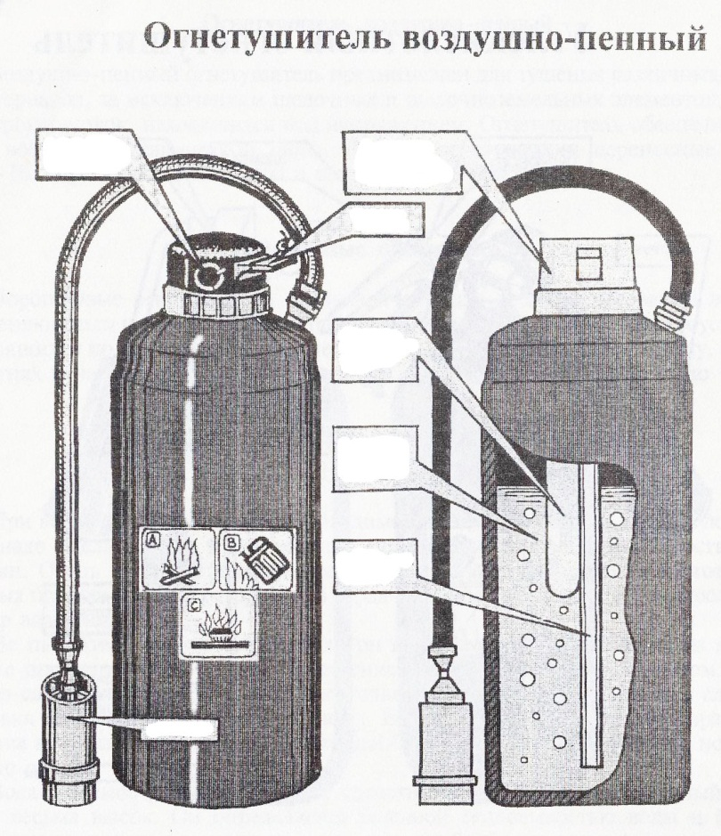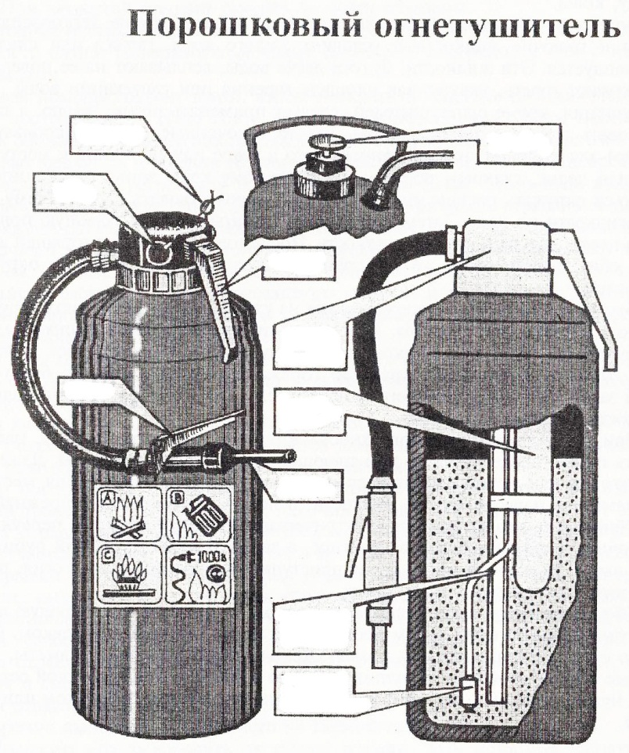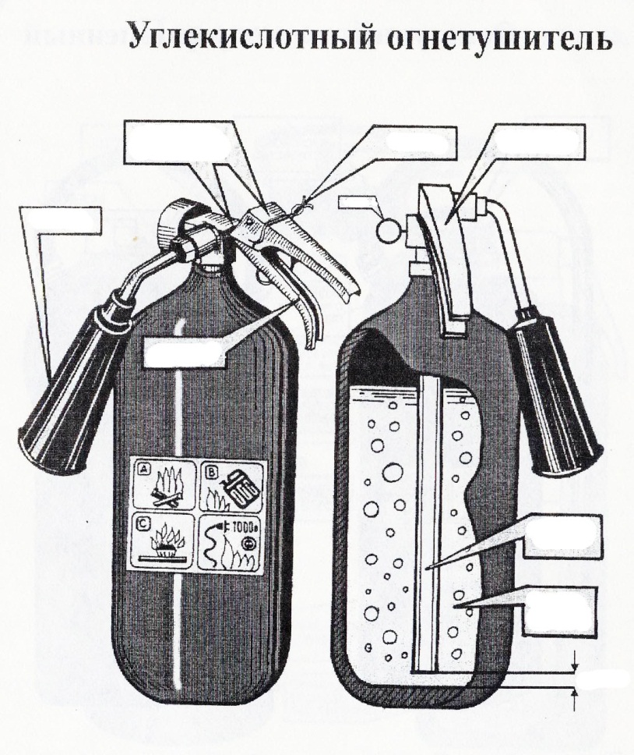

22

1

2

3

4

5

6

7

8

9

11

14

10

12

13

16

17

18

19

20

21

23

24

25

26

15

|  |  |  |  |  |  |  |  |  |  |
| --- | --- | --- | --- | --- | --- | --- | --- | --- | --- |
| 1 | Насадка | 6 | Раствор пенообразователя | 11 | Кнопка | 16 | Сифонная трубка | 21 | Пломба |
| 2 | Чека | 7 | Сифонная трубка | 12 | Запорно-пусковое устройство | 17 | Трубка для подвода рабочего газа | 22 | Чека |
| 3 | Ручка пуска | 8 | Чека | 13 | Баллон с рабочим газом | 18 | Раструб | 23 | Рычаг |
| 4 | Запорно-пусковое устройство | 9 | Пломба | 14 | Ствол насадка | 19 | Запорно-пусковое устройство | 24 | Сифонная трубка |
| 5 | Баллон с рабочим газом | 10 | Рычаг | 15 | Курок | 20 | Рукоятка | 25 | Заряд (Двуокись углерода) |
|  |  |  |  |  |  |  |  | 26 | 3-4 мм |

1. **Соревнование «****Надевание боевой одежды пожарного».**

(1 – 3 возрастные группы по 6 чел., командный зачет)

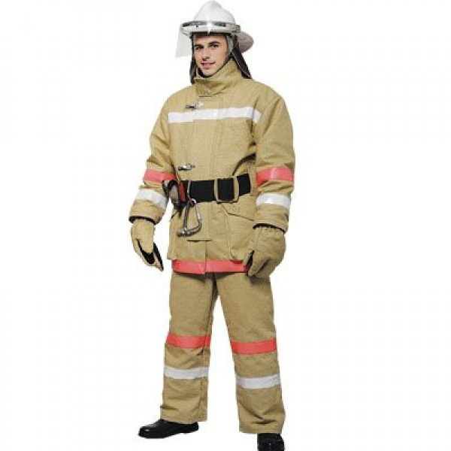В данном виде соревнований участвуют 6 человек от команды. Снаряжение уложено перед участниками на скамье. Участники проверяют боевую одежду пожарного (БОП), укладывают на скамью любым и затем занимают исходное положение в 1 метре от БОП. Примерка БОП до начала упражнения запрещена, допускается подгонка подбородочного ремня каски.

По сигналу судьи «Боевую одежду надеть!» все участники надевают боевую одежду пожарного: брюки – на обе лямки, куртка застегивается на четыре металлические застежки (карабины), кнопки. Пояс застегивается и заправляется под пряжку, подбородочный ремень каски подтягивается, забрало каски опускается.

Затем участники команды вяжут пожарный узел с использованием судейской веревки (закрепляет веревку за конструкцию любым спасательным пожарным узлом) и поднимает руку вверх – тем самым сообщая о своей готовности.

Победитель определяется по наименьшему времени, затраченному на проведение задания.

**Внимание!** За каждое нарушение формы одежды к общему времени прибавляются штрафные баллы (1 балл = 1 секунда).

|  |  |
| --- | --- |
| Не застегнуты металлические застежки (карабины), кнопки на куртке | 5 баллов  за каждый карабин |
| Не застегнут, перекручен, не затянут пожарный спасательный пояс | 10 баллов |
| Не затянут подбородочный ремень каски | 5 баллов |
| Не опущено забрало каски | 2 балла |
| Завёрнута наверх куртка пожарного | 2 балла |
| Штаны завернуты выше 10 см. от подошвы обуви, рукава выше 15 см. от запястья | 5 баллов |
| Неправильное закрепление веревки за конструкцию спасательным пожарным узлом | 5 баллов |

Если две или более команды набирают одинаковое количество времени, то оценивается команда, получившая наименьшее количество штрафного времени. Если и это не помогает выявить лидера, то победителем является команда стартовавшая ранее.

**Пожарный узел (вариант 1)**

|  |  |
| --- | --- |
| Описание: DSC00965(2) | Участник команды обматывает одним витком веревки стойку для вязания узлов, берет короткий конец веревки в правую руку, а длинный в левую и делает петлю на длинном конце (рис.1 верхний)  Правой рукой коротким концом веревки обводит петлю один раз снизу вверх (рис. 1 средний), просовывает снизу в петлю правую руку, переносит ее через веревку, удерживаемую левой рукой, и берется за короткий конец (рис. 1 нижний). Вынимает правую руку из петли, протащив короткий конец веревки через петлю, затягивает узел (рис 1) |

**Пожарный узел (вариант 2)**

|  |  |
| --- | --- |
| Описание: DSC00966(1) | Участник команды обматывает одним витком стойку для вязания узлов, берет короткий конец веревки в левую руку, длинный – в правую и накладывает длинный конец на тыльную часть кисти левой руки. Не меняя положение пальцев левой руки, опускает короткий коней вниз и выводит его вверх, к себе (рис. 2 верхний). Выпрямляет пальцы левой руки, одновременно указательным пальцем правой руки подает короткий конец веревки к пальцам левой руки (рис. 2 средний). Захватывает указательным пальцем левой руки короткий конец веревки, пропускает его через петлю, образовавшуюся на кисти, тянет правой рукой длинный конец веревки на себя и затягивает узел (рис. 2 нижний). |

**7. Комплексное силовое упражнение.**

***Проводят: Главная судейская коллегия.***

(1-3 возрастные группы, по 8 человек; лично-командные соревнования)

Упражнение выполняется слитно без остановки времени.

**Поднимание туловища из положения лежа на спине** (30 сек), по команде судьи, перевернувшись без остановки, **Сгибание-разгибание рук в упоре лежа на полу**  (30 сек) – (упражнение №17 НФП 2001 года).

Победитель определяется по максимальной сумме выполненных упражнений, при равенстве предпочтение отдается более младшему участнику.

Командный зачет складывается из суммы очков переведенных по таблицам оценки результатов в летнем полиатлоне.

**Поднимание туловища из положения лежа на спине.\***

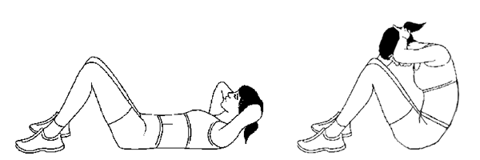- Упражнение выполняется из исходного положения (ИП): лежа на спине на гимнастическом мате, пальцы рук «в замке» за головой, ноги согнуты в коленях под прямым углом, ступни прижаты к полу, лопатки касаются мата.

- По команде «Старт!» участнику необходимо выполнять сгибания туловища до касания локтями бедер или коленей и разгибания до возврата в ИП с касанием лопатками мата.

- Старший судья (или судья хронометрист) подает команды «Старт!» (с одновременным включением секундомера), «Осталось 10 секунд!», «ПЕРЕВОРОТ»

- Судья-счётчик ведет по нарастающей счёт количества правильно выполненных подъемов туловища (за 30 сек). Счет объявляется в момент возвращения участника в ИП.

- В случае ошибки участника судья – счетчик командует «Нет!» и немедленно называет ошибку, а после прихода участника в ИП называет прежний счёт.

***Ошибки участников при выполнении упражнении и их наименование:***

• «Нет касания бёдер» - участник не коснулся локтями бедер или коленей;

• «Нет фиксации ИП» - участник не прикоснулся лопатками к мату (полу);

• «Руки разомкнуты» - пальцы рук разомкнулись «из замка»;

• «Больше 90е» - ноги согнулись в коленях больше 90°.

Указание: если участник не успел зафиксировать ИП после выполненного правильно движения до начала команды «ПЕРЕВОРОТ!» - это движение ему не засчитывается.

**Сгибание-разгибание рук в упоре лежа на полу.\***  
По команде старшего судьи «ПЕРЕВОРОТ!» участник должен принять ИП и, по готовности приступить к выполнению упражнения.

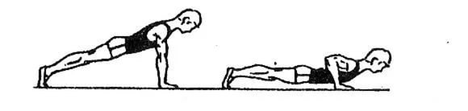- Сгибание-разгибание рук выполняется из исходного положения (ИП) упора лежа на полу: выпрямленные перед собой руки упираются в пол на ширине плеч пальцами вперед; плечи, туловище и ноги составляют прямую линию, ноги разведены на ширину стопы, пальцы стоп упираются в пол без дополнительного упора.

***Указание:*** Расстояние  между указательными пальцами рук не  должно превышать ширины плеч участника.

- При сгибании-разгибании рук участник обязан:

• из ИП, согнув руки, прикоснуться грудью к контактной платформе;

• разогнув руки, вернуться в ИП;

***Указание:*** при выполнении упражнения плечи, туловище и ноги должны постоянно составлять прямую линию.

***Участникам запрещено:***

- во время отдыха нарушать ИП;

- создавать упоры для ног;

- касаться бедрами пола;

- разводить локти относительно осевой линии туловища более, чем по 45°;

- делать «рывки» и «волны» головой, плечами, туловищем;

- останавливаться во время выполнения очередного сгибания-разгибания рук;

-  касаться платформы грудью более 1 сек.

***Участник имеет право***:

- выполнять сгибание-разгибание рук с ускорением или замедлением;

- отдыхать в ИП.

При нарушении участника правил выполнения упражнения старший судья-счетчик командует  «Нет!» и после фиксации ИП кратко называет ошибку, и объявляет предыдущий счет.

Судья-хронометрист информирует, «Осталось 10 секунд!», «5, 4, 3, 2, 1, Время!» и одновременно останавливает секундомер. После   команды   «Время!»  старший   судья   командует   «Закончили!»   и называет количество засчитанных сгибаний - разгибаний рук.

Указание: Если участница не успела в контрольное время зафиксировать последнее правильно выполненное движение - это движение ей не засчитывается.

* Действующие правила соревнований «Всероссийская Федерация Полиатлона». <http://www.polyathlon.ru/>

**8. Конкурс «Визитная карточка»**

(1 – 3 возрастные группы, участвует не менее 7 человек; кроме того, допускается участие руководителя команды, командный зачет)

В творческой форме команда представляет работу своего образовательного учреждения, военно-патриотического клуба или объединения.

Команды могут:

- инсценировать песню;

- исполнить композицию нескольких песен;  
- прочитать стихи и прозу;

- сценическое представление;

Время выступления до 8 минут.

Победителем становится команда, набравшая наибольшую сумму баллов всех членов жюри.

**Критерии оценки:**

1. Соответствие теме 5. Художественная ценность репертуара
2. Соответствие возрасту 6. Умение держаться на сцене
3. Оригинальность выступления 7. Внешний вид участников
4. Качество исполнения 8. Слаженность выступления

**9. Снаряжение магазина АКМ**

22

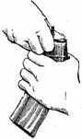Для снаряжения магазина надо взять магазин в левую руку горловиной вверх и выпуклой стороной влево, а в правую руку - патроны пулями к мизинцу так, чтобы дно гильзы немного возвышалось над большим и указательным пальцами.

Удерживая магазин с небольшим наклоном влево, нажимом большого пальца вкладывать патроны по одному под загибы боковых стенок дном гильзы к задней стенке магазина.

Участвует вся команда. (все возрастные группы, лично-командный зачет, 1 группа-15 патронов). Упражнение выполняется согласно сборнику общевойсковых нормативов (1991 г.).

Исходное положение для выполнения упражнения – патроны россыпью. КВ 2 – минуты.

Штрафы:

* Не уложился в контрольное время (за каждый оставшийся патрон) – 10 секунд;

Командный зачет – по сумме 8 лучших личных результатов с учетом штрафов.

**10. Разборка - сборка АК-74**

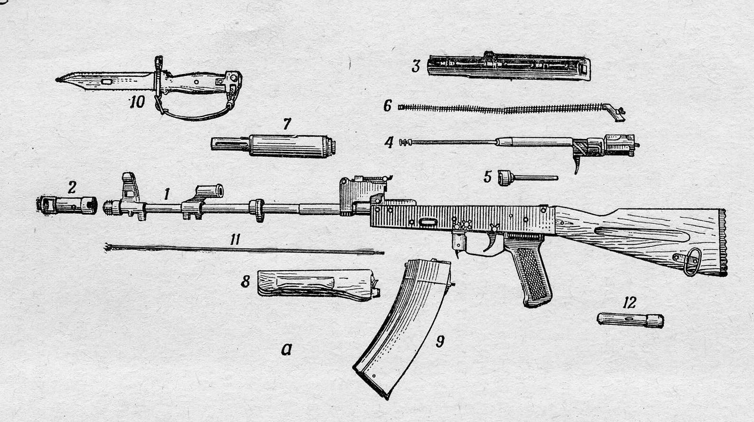

1 – ствол со ствольной коробкой, прицельным приспособлением, прикладом и пистолетной рукояткой,

2 – дульный тормоз-компенсатор, 3 – крышка ствольной коробки, 4 – затворная рама с газовым поршнем,

5 – затвор, 6 – возвратный механизм, 7 – газовая трубка со ствольной накладкой, 8 – цевьё, 9 – магазин,

10 – штык-нож, 11 – шомпол, 12 - пенал

**Разборка и сборка автомата**

Разборка автомата может быть неполная и полная: неполная – для чистки, смазки и осмотра автомата; полная – для чистки при сильном загрязнении автомата, после нахождения его под дождём или в снегу и при ремонте. Излишне частая разборка вредна, так как ускоряет изнашивание частей и механизмов.

Разборку и сборку автомата производить на столе или чистой подстилке; части и механизмы класть в порядке разборки, обращаться с ними осторожно, не класть одну часть на другую и не применять излишних усилий и резких ударов. При сборке автомата сличать номера на его частях; у каждого автомата номеру на ствольной коробке должны соответствовать номера на газовой трубке, затворной раме, затворе, крышке ствольной коробки и других частях.

*Порядок неполной разборки автомата*

1. 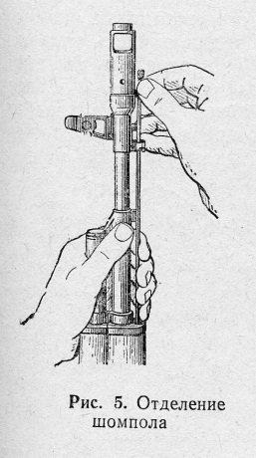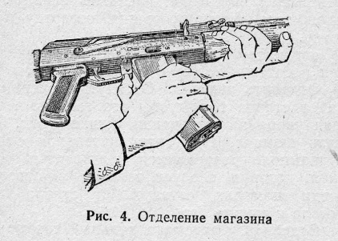Отделить магазин. Удерживая автомат левой рукой за шейку приклада или цевьё, правой рукой обхватить магазин; нажимая большим пальцем на защёлку, подать нижнюю часть магазина вперёд и отделить его. После этого проверить, нет ли патрона в патроннике, для чего опустить переводчик вниз, поставив его в положение «АВ» или «ОД»; отвести рукоятку затворной рамы назад, осмотреть патронник, отпустить рукоятку затворной рамы и спустить курок с боевого взвода.
2. **Вынуть пенал принадлежности из гнезда приклада.** Утопить пальцем правой руки крышку гнезда так, чтобы пенал под действием пружины вышел из гнезда; раскрыть пенал и вынуть из него протирку, ёршик, отвёртку и выколотку.
3. **Отделить шомпол.** Оттянуть конец шомпола от ствола так, чтобы его головка вышла из-под упора на основании мушки, и вынуть шомпол. При затруднительном отделении шомпола разрешается пользоваться выколоткой, которую следует вставить в отверстие головки шомпола, оттянуть от ствола конец шомпола и вынуть его.
4. **Отделить дульный тормоз-компенсатор.** Утопить отвёрткой фиксатор дульного тормоза-компенсатора. Свернуть дульный тормоз-компенсатор с резьбового выступа основания мушки, вращая его против хода часовой стрелки. В случае чрезмерно тугого вращения дульного тормоза-компенсатора допускается производить отворачивание его с помощью выколотки (шомпола), вставленной в окна дульного тормоза компенсатора.
5. 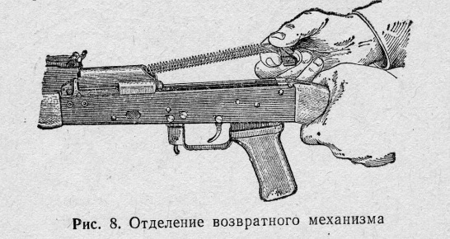**Отделить крышку ствольной коробки.** Левой рукой обхватить шейку приклада, большим пальцем этой руки нажать на выступ направляющего стержня возвратного механизма, правой рукой приподнять вверх заднюю часть крышки ствольной коробки и отделить крышку.
6. **Отделить возвратный механизм.** Удерживая автомат левой рукой за шейку приклада, правой подать вперёд направляющий стержень возвратного механизма до выхода его пятки из продольного паза ствольной коробки; приподнять задний конец направляющего стержня и извлечь возвратный механизм из канала затворной рамы.
7. 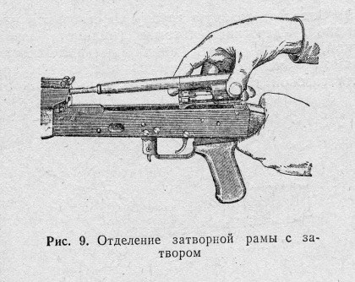**Отделить затворную раму с затвором.** Продолжая удерживать автомат левой рукой, правой отвести затворную раму назад до отказа, приподнять её вместе с затвором и отделить от ствольной коробки.
8. 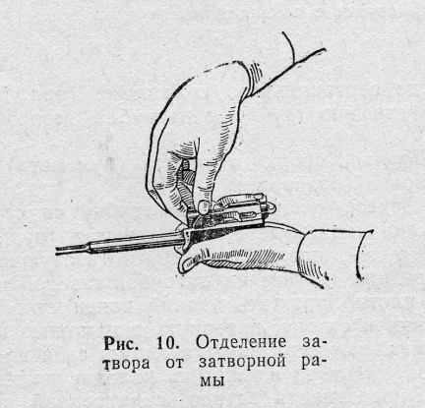**Отделить затвор от затворной рамы.** Взять затворную раму в левую руку затвором кверху; правой рукой отвести затвор назад, повернуть его так, чтобы ведущий выступ затвора вышел из фигурного выреза затворной рамы, и вывести затвор вперёд.
9. **Отделить газовую трубку со ствольной накладкой.** Удерживая автомат левой рукой, правой надеть пенал принадлежности прямоугольным отверстием на выступ замыкателя газовой трубки, повернуть замыкатель от себя до вертикального положения и снять газовую трубку с патрубка газовой камеры.

***Порядок сборки автомата после неполной разборки***

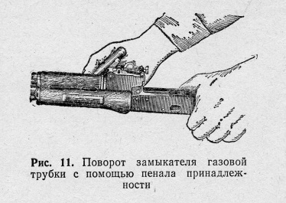

1. **Присоединить газовую трубку со ствольной накладкой.** Удерживая автомат левой рукой, правой надвинуть газовую трубку передним концом на патрубок газовой камеры и плотно прижать задний конец ствольной накладки к стволу; повернуть с помощью пенала принадлежности замыкатель на себя до входа его фиксатора в выем на колодке прицела.
2. **Присоединить затвор к затворной раме.** Взять затворную раму в левую руку, а затвор в правую и вставить его цилиндрической частью в канал рамы; повернуть затвор так, чтобы его ведущий выступ вошёл в фигурный вырез затворной рамы, и продвинуть затвор вперёд.
3. 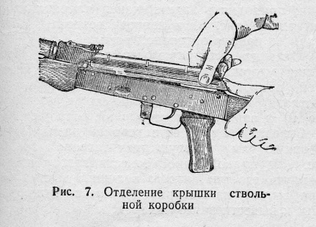**Присоединить затворную раму с затвором к ствольной коробке.** Взять затворную раму в правую руку так, чтобы затвор удерживался большим пальцем в переднем положении. Левой рукой обхватить шейку приклада, правой ввести газовый поршень в полость колодки прицела и продвинуть затворную раму вперёд настолько, чтобы отгибы ствольной коробки вошли в пазы затворной рамы, небольшим усилием прижать её к ствольной коробке и продвинуть вперёд.
4. **Присоединить возвратный механизм.** Правой рукой ввести возвратный механизм в канал затворной рамы; сжимая возвратную пружину, подать направляющий стержень вперёд и, опустив несколько книзу, ввести его пятку в продольный паз ствольной коробки.
5. **Присоединить крышку ствольной коробки.** Вставить крышку ствольной коробки передним концом в полукруглый вырез на колодке прицела; нажать на задний конец крышки ладонью правой руки вперёд и книзу так, чтобы выступ направляющего стержня возвратного механизма вошёл в отверстие крышки ствольной коробки.
6. **Спустить курок с боевого взвода и поставить на предохранитель.** Нажать на спусковой крючок и поднять переводчик вверх до отказа.
7. 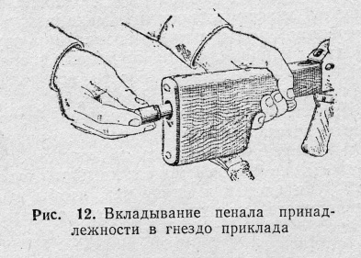**Присоединить дульный тормоз-компенсатор.** Навернуть дульный тормоз-компенсатор на резьбовой выступ основания мушки, до упора. Если паз дульного тормоза-компенсатора не совпал с фиксатором, необходимо отвернуть дульный тормоз-компенсатор до совмещения паза с фиксатором.
8. **Присоединить шомпол.**
9. 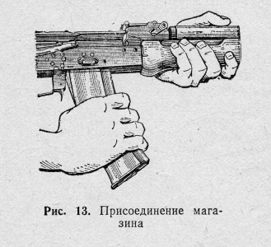**Вложить пенал в гнездо приклада.** Уложить протирку, ёршик, отвёртку и выколотку в пенал и закрыть его крышкой, вложить пенал дном в гнездо приклада и утопить его так, чтобы гнездо закрылось крышкой.
10. **Присоединить магазин к автомату.** Удерживая автомат левой рукой за шейку приклада или цевьё, правой ввести в окно ствольной коробки зацеп магазина и повернуть магазин на себя так, чтобы защёлка заскочила за опорный выступ магазина.

Разрешается заранее извлечь отвертку из пенала. Падение деталей не штрафуется, но участник обязан их подобрать самостоятельно. Оба норматива (разборка и сборка) выполняются раздельно.

Штрафы:

* нарушение порядка разборки-сборки – 10 секунд;
* контрольный спуск при разборке производится под углом не менее 45 градусов к верхней поверхности стола с обязательным касанием прикладом поверхности стола, в случае нарушения – 10 секунд за каждый. При сборке – касание прикладом стола не обязательно, хотя требования по положению ствола остаются те же.
* касание деталей после выполнения разборки автомата при укладке их на поверхность стола – 5 секунд.

При выполнении действий, которые могут повредить автомат, участник снимается с этапа.

Запрещенные действия участника:

* при сборке - попытка дослать вперед затворную раму при непопадании выступов затворной рамы в вырезы ствольной коробки
* при разборке и сборке - извлечение и установка шомпола при снятом дульном тормозе-компенсаторе
* при разборке и сборке сгибание поперек возвратного механизма при установке и извлечении

Упражнение выполняется согласно сборнику общевойсковых нормативов (1991 г.). КВ = 1 мин. на каждый норматив.

Командный зачет – по сумме 8 лучших личных результатов с учетом штрафов.

Время нахождения на станции – 10 минут.

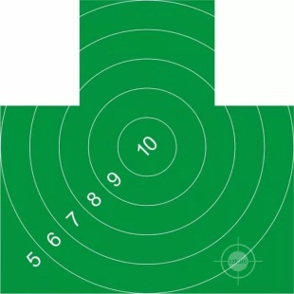**11.** **«Электронный тир»**

**(1 возрастная группа, 9 человек)**

Стрельба из **лазерного пистолета Макарова (ММГ)** по проецируемой мишени № 4, дистанция 20 м. Для проведения соревнований используется интерактивный лазерный тир «Рубин»

**Количество пробных выстрелов 3. Количество зачетных выстрелов 3. Контрольное время пребывания на этапе 10 минут.**

Командный результатопределяется по сумме очков 6 лучших спортсменов команды (состав зачетной группы – смешанный).

**(2-3 возрастная группа, 9 человек)**

Стрельба из **пневматической винтовки МР-532**, с диоптрическим прицелом. Для проведения соревнований используется лазерный стрелковый тренажер «СКАТТ»

**Количество пробных выстрелов 3. Количество зачетных выстрелов 5. Контрольное время пребывания на этапе 10 минут.**

Командный результатопределяется по сумме очков 5 лучших спортсменов команды (состав зачетной группы – смешанный).

1. **Конкурс «Страницы истории Отечества»**

(1–3 возрастные группы, кол-во участников объявляется на финале)

Проводится по теме: Проводится по теме: основные события Великой Отечественной войны

Конкурс проводится методом тестирования.

Результат команды определяется суммой правильных ответов 8 лучших участников. При равенстве суммы правильных ответов предпочтение отдаётся команде, затратившей наименьшее время на выполнение задания.

Участники должны быть готовы выполнить задания и ответить на вопросы, связанные с данным историческим событиями и темами.

* Великая Отечественная война 1941-1945 гг.

- даты основных сражений, основные периоды ВОВ

- стрелковое вооружение, боевая техника

- награды

- города-герои и города воинской славы

- карты основных сражений,

- картины известных художников, посвященные событиям ВОВ

* История символики Российской Федерации (флаг, гимн, герб)
* Воинские звания в Вооруженных Силах Российской Федерации
* История Кировского района